南京市栖霞区人民政府马群办事处招聘岗位、人数及应聘者需具备的具体条件
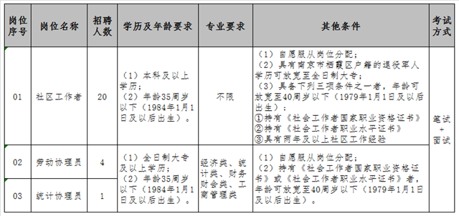
注：
1、以上岗位的专业设置参照《江苏省2019年考试录用公务员专业参考目录》；
2、每位应聘者仅可选择一个岗位，不得重复报名多个岗位。
（三）应聘者有下列情形之一的，不得应聘：
1、现役军人、全日制普通高校在读人员；
2、被单位辞退或解聘未满五年的原机关事业单位工作人员；
3、曾因犯罪受过刑事处罚的人员和曾被开除公职的人员，在各级招考中被认定有舞弊等严重违反录用纪律行为的人员；
4、尚未解除纪律处分或者正在接受纪律审查的人员、刑事处罚期限未满或者涉嫌违法犯罪正在接受调查的人员。

